KETELADANAN ORANG TUA
Suatu Tinjauan Teologis Praktis Tentang Penyebab Orang Tua
Tidak Menjadi Teladan Bagi Anak dalam Keluarga Di Gereja Toraja
Jemaat Leatung Klasis Sangalla’

SKRIPSI
Diajukan Kepada Sekolah Tinggi Agama Kristen Negeri Toraja
untuk Memenuhi Salah Satu Persyaratan Guna
Memperoleh Gelar Sarjana Teologi
OLEH :
ELISABET TANDI
NIRM : 20041858

SEKOLAH TINGGI AGAMA KRISTEN NEGERI TORAJA

2010

Judul Skripsi | : KETELADANAN ORANG TUA
Sub Judul | : Suatu Tinjauan Teologis Praktis Tentang Penyebab Orang Tua  Tidak Menjadi Teladan bagi Anak dalam Keluarga di Gereja  Toraja Jemaat Leatung Klasis Sangalla’
Disiapkan Oleh | : ELISABET TANDI
NIRM | : 20041858
Jurusan | : Pendidikan Agama Kristen

Skripsi ini sudah melalui proses bimbingan oleh dosen pembimbing dan
dinyatakan layak untuk diuji oleh penguji pada Sekolah Tinggi Agama Kristen
Negeri (STAKN) Toraja.
Rantepao, Februari 2010
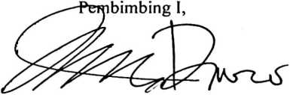
(I MADE SUARDANA, M.Th)
NIP: 19751212 200801 1 014
Pembimbing II,
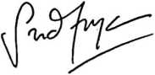
(SAN D A MONGAN,S.Th)
NIP: 19801016 200901 2 005
ii
HALAMAN PENGESAHAN
Judul Skripsi : KETELADANAN ORANG TUA
Sub Judul : Suatu Tinjauan Teologis Praktis Tentang Penyebab Orang Tua
Tidak menjadi Teladan bagi Anak dalam Keluarga di Gereja Toraja
Jemaat Leatung Klasis Sangalla’.
Sebagai salah satu persyaratan guna memperoleh gelar Sarjana Teologi pada
Sekolah Tinggi Agama Kristen Negeri Toraja
Disiapkan Oleh : Elisabet Tandi
Dosen Pembimbing : I Made Suardana, M.Th
Telah dipertahankan oleh penulis di depan Panitia Ujian Sarjana (S1) Sekolah
Tinggi Agama Kristen Negeri Toraja.
Dosen Penguji

1. Andarias Tandi Sitammu, M.Th
NIP: 19690522 200604 1 009

2. Salmon Pamantung, S.Th
NIP: 19760727 200604 1 001
Rantepao, 08 Mei 2010
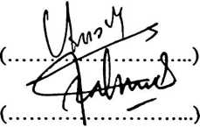
Panitia Ujian
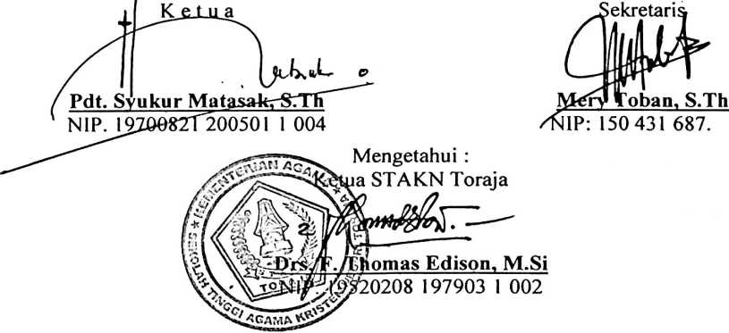
iii

